FORMATO EN EXCEL
Veremos cómo introducir y modificar los diferentes tipos de datos disponibles en Excel, así como manejar las distintas técnicas de movimiento dentro de un libro de trabajo para la creación de hojas de cálculo.
Movimiento rápido en la hoja
Tan solo una pequeña parte de la hoja es visible en la ventana de documento. Nuestra hoja, la mayoría de las veces, ocupará mayor número de celdas que las visibles en el área de la pantalla y es necesario moverse por el documento rápidamente.
Cuando no está abierto ningún menú, las teclas activas para poder desplazarse a través de la hoja son:
MOVIMIENTO | TECLADO
Celda Abajo | FLECHA ABAJO
Celda Arriba | FLECHA ARRIBA
Celda Derecha | FLECHA DERECHA
Celda Izquierda | FLECHA IZQUIERDA
Pantalla Abajo | AVPAG
Pantalla Arriba | REPAG
Celda A1 | CTRL+INICIO
Primera celda de la columna activa | FIN FLECHA ARRIBA
Última celda de la columna activa | FIN FLECHA ABAJO
Primera celda de la fila activa | FIN FLECHA IZQUIERDA o INICIO
Última celda de la fila activa | FIN FLECHA DERECHA

Otra forma rápida de moverse por la hoja cuando se conoce con seguridad la celda donde se desea ir es escribir su nombre de columna y fila en el cuadro de texto a la izquierda de la barra de fórmulas:
Por ejemplo, para ir a la celda ZC16415 se escribe en la caja de texto y se pulsa la tecla INTRO.

Movimiento rápido en el libro
Dentro del libro de trabajo existen varias hojas de cálculo. Por defecto aparecen 3 hojas de cálculo aunque el número podría cambiarse.
En este apartado trataremos los distintos métodos para movernos por las distintas hojas del libro de trabajo.
Empezaremos por utilizar la barra de etiquetas.
En este caso tenemos 3 hojas de cálculo, siendo la hoja activa, es decir, la hoja en la que estamos situados para trabajar, la Hoja1.
Haciendo clic sobre cualquier pestaña cambiará de hoja, es decir, si se hace clic sobre la pestaña Hoja3 se pasarà a trabajar con dicha hoja.
Si el número de hojas no caben en la barra de etiquetas, tendremos que hacer uso de los botones de la izquierda de dicha barra para visualizarlas:
Para visualizar a partir de la Hoja1.
Para visualizar la hoja anterior a las que estamos visualizando.
Para visualizar la hoja siguiente a las que estamos visualizando.
Para visualizar las últimas hojas.
Una vez visualizada la hoja a la que queremos acceder, bastará con hacer clic sobre la etiqueta de ésta.
Si todas las hojas del libro de trabajo caben en la barra, estos botones no tendrán ningún efecto.
También se pueden utilizar combinaciones de teclas para realizar desplazamientos dentro del libro de trabajo, como pueden ser:
MOVIMIENTO | TECLADO
Hoja Siguiente | CTRL+AVPAG
Hoja Anterior | CTRL+REPAG
Introducción de datos
En cada una de las celdas de la hoja, es posible introducir textos, números o fórmulas. En todos los casos, los pasos a seguir serán los siguientes:
Situar el cursor sobre la celda donde se van a introducir los datos y teclear los datos que desees introducir.
Aparecerán en dos lugares: en la celda activa y en la Barra de Fórmulas, como puedes observar en el dibujo siguiente:
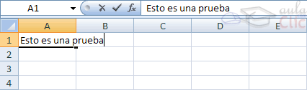

Para introducir el valor en la celda puede utilizar cualquiera de los tres métodos que te explicamos a continuación:
INTRO: Se valida el valor introducido en la celda y además la celda activa pasa a ser la que se encuentra justo por debajo.
TECLAS DE MOVIMIENTO: Se valida el valor introducido en la celda y además la celda activa cambiará dependiendo de la flecha pulsada, es decir, si pulsamos FLECHA DERECHA será la celda contigua hacia la derecha.
CUADRO DE ACEPTACIÓN: Es el botón de la barra de fórmulas, al hacer clic sobre él se valida el valor para introducirlo en la celda pero la celda activa seguirá siendo la misma.
Si antes de introducir la información desea restaurar el contenido de la celda a su valor inicial, sólo hay que pulsar la tecla Esc del teclado o hacer clic sobre el botón Cancelar de la barra de fórmulas. Así no se introducen los datos y la celda seguirá con el valor que tenía.
Si hemos introducido mal una fórmula posiblemente nos aparezca un recuadro dándonos información sobre el posible error cometido, leerlo detenidamente para comprender lo que nos dice y aceptar la corrección o no.
Otras veces la fórmula no es correcta y no nos avisa, pero aparecerá algo raro en la celda, comprobar la fórmula en la barra de fórmulas para encontrar el error.

Modificar datos
Se puede modificar el contenido de una celda al mismo tiempo que se esté escribiendo o más tarde, después de la introducción.
Si aún no se ha validado la introducción de datos y se comete algún error, se puede modificar utilizando la tecla Retroceso del teclado para borrar el carácter situado a la izquierda del cursor, haciendo retroceder éste una posición. No se puede utilizar la tecla FLECHA IZQUIERDA porque equivale a validar la entrada de datos.
Si ya se ha validado la entrada de datos y se desea modificar, Seleccionaremos la celda adecuada, después activaremos la Barra de Fórmulas pulsando la tecla F2 o iremos directamente a la barra de fórmulas haciendo clic en la parte del dato a modificar.
La Barra de Estado cambiará de Listo a Modificar.
En la Barra de Fórmulas aparecerá el punto de inserción o cursor al final de la misma, ahora es cuando podemos modificar la información.
Después de teclear la modificación pulsaremos INTRO o haremos clic sobre el botón Aceptar.
Si después de haber modificado la información se cambia de opinión y se desea restaurar el contenido de la celda a su valor inicial, sólo hay que pulsar la tecla Esc del teclado o hacer clic sobre el botón Cancelar de la barra de fórmulas. Así no se introducen los datos y la celda muestra la información que ya tenía.
Si se desea reemplazar el contenido de una celda por otro distinto, se selecciona la celda y se escribe el nuevo valor directamente sobre ésta.

Excel nos permite no solo realizar cuentas sino que también nos permite darle una buena presentación a nuestra hoja de cálculo resaltando la información más interesante, de esta forma con un solo vistazo podremos percibir la información más importante y así sacar conclusiones de forma rápida y eficiente. Por ejemplo podemos llevar la cuenta de todos nuestros gastos y nuestras ganancias del año y resaltar en color rojo las pérdidas y en color verde las ganancias, de esta forma sabremos rápidamente si el año ha ido bien o mal.
A continuación veremos las diferentes opciones disponibles en Excel 2007 respecto al cambio de aspecto de las celdas de una hoja de cálculo y cómo manejarlas para modificar el tipo y aspecto de la letra, la alineación, bordes, sombreados y forma de visualizar números en la celda.

Fuente
Excel nos permite cambiar la apariencia de los datos de una hoja de cálculo cambiando la fuente, el tamaño, estilo y color de los datos de una celda.
Para cambiar la apariencia de los datos de nuestra hoja de cálculo, podemos utilizar los cuadros de diálogo o la banda de opciones, a continuación te describimos estas dos formas, en cualquiera de las dos primero deberás previamente seleccionar el rango de celdas al cual se quiere modificar el aspecto:
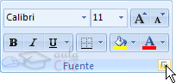
Utilizando los cuadros de diálogo:
En la pestaña Inicio Haga click en la flecha que se encuentra al pie de la sección Fuente.

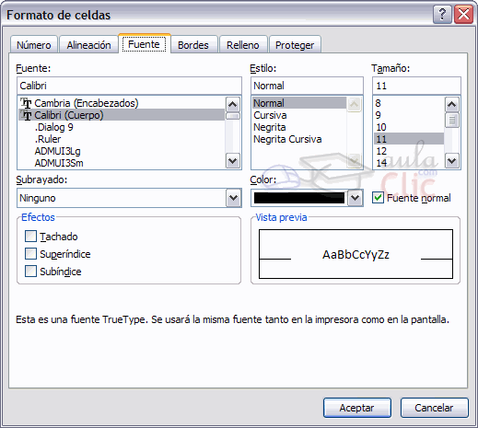
Del cuadro de diálogo que se abre, Formato de celdas, haciendo clic sobre la pestaña Fuente, aparecerá la ficha de la derecha.
Una vez elegidos todos los aspectos deseados, hacemos clic sobre el botón Aceptar.
Conforme vamos cambiando los valores de la ficha, aparece en el recuadro Vista previa un modelo de cómo quedará nuestra selección en la celda.
Esto es muy útil a la hora de elefir el formato que más se adapte a lo que queremos.
A continuación pasamos a explicarte las distintas opciones de la ficha Fuente.

Fuente: Se elegirá de la lista una fuente determinada, es decir, un tipo de letra.
Si elegimos un tipo de letra con el identificativo delante de su nombre, nos indica que la fuente elegida es True Type, es decir, que se usará la misma fuente en la pantalla que la impresora, y que además es una fuente escalable (podemos escribir un tamaño de fuente aunque no aparezca en la lista de tamaños disponibles).
Estilo: Se elegirá de la lista un estilo de escritura. No todos los estilos son disponibles con cada tipo de fuente. Los estilos posibles son: Normal, Cursiva, Negrita, Negrita Cursiva.
Tamaño: Dependiendo del tipo de fuente elegido, se elegirá un tamaño u otro. Se puede elegir de la lista o bien teclearlo directamente una vez situados en el recuadro.
Subrayado: Observa como la opción activa es Ninguno, haciendo clic sobre la flecha de la derecha se abrirá una lista desplegable donde tendrás que elegir un tipo de subrayado.
Color: Por defecto el color activo es Automático, pero haciendo clic sobre la flecha de la derecha podrás elegir un color para la letra.
Efectos: Tenemos disponibles tres efectos distintos: Tachado, Superíndice y Subíndice. Para activar o desactivar uno de ellos, hacer clic sobre la casilla de verificación que se encuentra a la izquierda.
Fuente normal: Si esta opción se activa, se devuelven todas las opciones de fuente que Excel 2007 tiene por defecto.

En la Banda de opciones disponemos de unos botones que nos permiten modificar algunas de las opciones vistas anteriormente y de forma más rápida, como:
En este recuadro aparece el tipo de fuente o letra de la celda en la que nos encontramos situados. Para cambiarlo, hacer clic sobre la flecha de la derecha para elegir otro tipo.
Al igual que el botón de Fuente anterior, aparece el tamaño de nuestra celda, para cambiarlo puedes elegir otro desde la flecha de la derecha, o bien escribirlo directamente en el recuadro.
Este botón lo utilizamos para poner o quitar la Negrita. Al hacer clic sobre éste se activa o desactiva la negrita dependiendo del estado inicial.
Este botón funciona igual que el de la Negrita, pero en este caso lo utilizamos para poner o quitar la Cursiva.
Este botón funciona como los dos anteriores pero para poner o quitar el Subrayado simple.
Con este botón podemos elegir un color para la fuente. Debajo de la letra A aparece una línea, en nuestro caso roja, que nos indica que si hacemos clic sobre el botón cambiaremos la letra a ese color. En caso de querer otro color, hacer clic sobre la flecha de la derecha y elegirlo.

Formato de celdas

Alineación
Se puede asignar formato a las entradas de las celdas a fin de que los datos queden alineados u orientados de una forma determinada.
Para cambiar la alineación de los datos de nuestra hoja de cálculo, seguir los siguientes pasos:

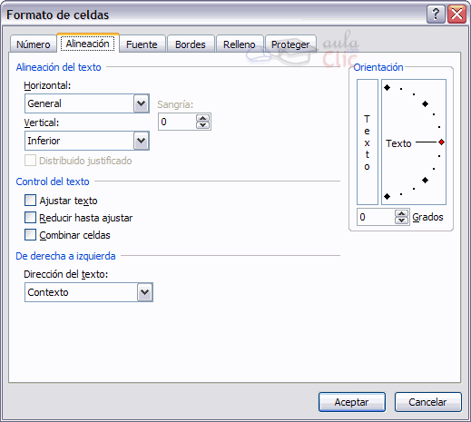
Seleccionar el rango de celdas al cual queremos modificar la alineación.
Haga clic en la flecha que se encuentra al pie de la sección Alineación.
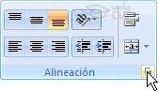
Aparecerá la ficha de la derecha.
Elegir las opciones deseadas.
Una vez elegidas todas las opciones deseadas, hacer clic sobre el botón Aceptar.

A continuación pasamos a explicarte las distintas opciones de la ficha.
Alineación del texto Horizontal: Alinea el contenido de las celdas seleccionadas horizontalmente, es decir respecto de la anchura de las celdas. Al hacer clic sobre la flecha de la derecha podrás elegir entre una de las siguientes opciones:
GENERAL: Es la opción de Excel 2007 por defecto, alinea las celdas seleccionadas dependiendo del tipo de dato introducido, es decir, los números a la derecha y los textos a la izquierda.
IZQUIERDA (Sangría): Alinea el contenido de las celdas seleccionadas a la izquierda de éstas independientemente del tipo de dato. Observa como a la derecha aparece un recuadro Sangría: que por defecto está a 0, pero cada vez que se incrementa este valor en uno, la entrada de la celda comienza un carácter más a la derecha, para que el contenido de la celda no esté pegado al borde izquierdo de la celda.
CENTRAR: Centra el contenido de las celdas seleccionadas dentro de éstas.
DERECHA (Sangría): Alinea el contenido de las celdas seleccionadas a la derecha de éstas, independientemente del tipo de dato. Observa como a la derecha aparece un recuadro de Sangría: que por defecto está a 0, pero cada vez que se incrementa este valor en uno, la entrada de la celda comienza un carácter más a la izquierda, para que el contenido de la celda no esté pegado al borde derecho de la celda.
LLENAR: Esta opción no es realmente una alineación sino que que repite el dato de la celda para rellenar la anchura de la celda. Es decir, si en una celda tenemos escrito * y elegimos la opción Llenar, en la celda aparecerá ************ hasta completar la anchura de la celda.
JUSTIFICAR: Con esta opción el contenido de las celdas seleccionadas se alineará tanto por la derecha como por la izquierda.
CENTRAR EN LA SELECCIÓN: Centra el contenido de una celda respecto a todas las celdas en blanco seleccionadas a la derecha, o de la siguiente celda en la selección que contiene datos.
Alineación del texto Vertical: Alinea el contenido de las celdas seleccionadas verticalmente, es decir, respecto de la altura de las celdas. Esta opción sólo tendrá sentido si la altura de las filas se ha ampliado respecto al tamaño inicial. Al hacer clic sobre la flecha de la derecha podrás elegir entre una de las siguientes opciones:
SUPERIOR: Alinea el contenido de las celdas seleccionadas en la parte superior de éstas.
CENTRAR: Centra el contenido de las celdas seleccionadas respecto a la altura de las celdas.
INFERIOR: Alinea el contenido de las celdas seleccionadas en la parte inferior de éstas.
JUSTIFICAR: Alinea el contenido de las celdas seleccionadas tanto por la parte superior como por la inferior.
Orientación: Permite cambiar el ángulo del contenido de las celdas para que se muestre en horizontal (opción por defecto), de arriba a abajo o en cualquier ángulo desde 90º en sentido opuesto a las agujas de un reloj a 90º en sentido de las agujas de un reloj. Excel 2007 ajusta automáticamente la altura de la fila para adaptarla a la orientación vertical, a no ser que se fije explícitamente la altura de ésta.
Ajustar texto: Por defecto si introducimos un texto en una celda y éste no cabe, utiliza las celdas contiguas para visualizar el contenido introducido, pues si activamos esta opción el contenido de la celda se tendrá que visualizar exclusivamente en ésta, para ello incrementará la altura de la fila y el contenido se visualizará en varias filas dentro de la celda.
Reducir hasta ajustar: Si activamos esta opción, el tamaño de la fuente de la celda se reducirá hasta que su contenido pueda mostrarse en la celda.
Combinar celdas: Al activar esta opción, las celdas seleccionadas se unirán en una sola.
Dirección del texto: Permite cambiar el orden de lectura del contenido de la celda. Se utiliza para lenguajes que tienen un orden de lectura diferente del nuestro por ejemplo árabe, hebreo, etc...

En la Banda de opciones disponemos de unos botones que nos permitirán modificar algunas de las opciones vistas anteriormente de forma más rápida, como:
Al hacer clic sobre este botón la alineación horizontal de las celdas seleccionadas pasará a ser Izquierda.
Este botón nos centrará horizontalmente los datos de las celdas seleccionadas.
Este botón nos alineará a la derecha los datos de las celdas seleccionadas.
Este botón unirá todas las celdas seleccionadas para que formen una sola celda, y a continuación nos centrará los datos

Formato de celdas (III)

Bordes | 
Excel nos permite crear líneas en los bordes o lados de las celdas.

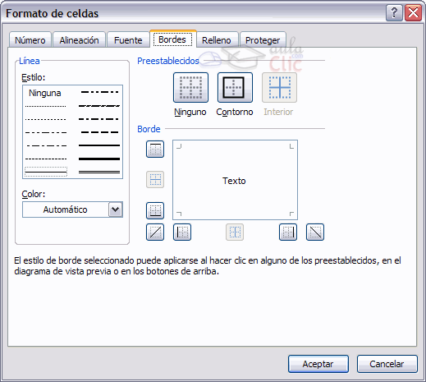
Para cambiar la apariencia de los datos de nuestra hoja de cálculo añadiendo bordes, seguir los siguientes pasos:
Seleccionar el rango de celdas al cual queremos modificar el aspecto.
Seleccionar la pestaña Inicio.
Hacer clic sobre la flecha que se encuentra bajo la sección Fuente.
En el cuadro de diálogo que se abrirá hacer clic sobre la pestaña Bordes.
Aparecerá el cuadro de diálogo de la derecha.
Elegir las opciones deseadas del recuadro.
Una vez elegidos todos los aspectos deseados, hacer clic sobre el botón Aceptar.
Al elegir cualquier opción, aparecerá en el recuadro Borde un modelo de cómo quedará nuestra selección en la celda.

A continuación pasamos a explicarte las distintas opciones del recuadro.
Preestablecidos:Se elegirá una de estas opciones:
Ninguno: Para quitar cualquier borde de las celdas seleccionadas.
Contorno: Para crear un borde únicamente alrededor de las celdas seleccionadas.
Interior: Para crear un borde alrededor de todas las celdas seleccionadas excepto alrededor de la selección.
Borde: Este recuadro se suele utilizar cuando no nos sirve ninguno de los botones preestablecidos. Dependiendo del borde a poner o quitar (superior, inferior, izquierdo,...) hacer clic sobre los botones correspondientes. ¡CUIDADO! Al utilizar los botones preestablecidos, el borde será del estilo y color seleccionados, en caso de elegir otro aspecto para el borde, primero habrá que elegir Estilo y Color y a continuación hacer clic sobre el borde a colocar.
Estilo:Se elegirá de la lista un estilo de línea.
Color:Por defecto el color activo es Automático, pero haciendo clic sobre la flecha de la derecha podrá elegir un color para los bordes.
En la Banda de opciones disponemos de un botón que nos permitirá modificar los bordes de forma más rápida:
Si se hace clic sobre el botón se dibujará un borde tal como viene representado en éste. En caso de querer otro tipo de borde, elegirlo desde la flecha derecha del botón. Aquí no encontrarás todas las opciones vistas desde el recuadro del menú.

Para practicar estas operaciones te aconsejamos realizar el Ejercicio de Bordes.

Rellenos
Excel nos permite también sombrear las celdas de una hoja de cálculo para remarcarlas de las demás. Para ello, seguir los siguientes pasos:

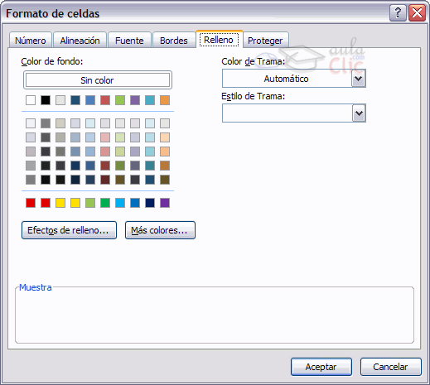
Seleccionar el rango de celdas al cual queremos modificar el aspecto.
Seleccionar la pestaña Inicio.
Hacer clic sobre la flecha que se encuentra bajo la sección Fuente.
Hacer clic sobre la pestaña Relleno.
Aparecerá la ficha de la derecha.
Elegir las opciones deseadas del recuadro.
Una vez elegidos todos los aspectos deseados, hacer clic sobre el botón Aceptar.
Al elegir cualquier opción, aparecerá en el recuadro Muestra un modelo de cómo quedará nuestra selección en la celda.

A continuación pasamos a explicarte las distintas opciones del recuadro.
Color de fondo: Se elegirá de la lista un color de fondo determinado. Para quitar el efecto de sombreado, bastará con elegir Sin Color.
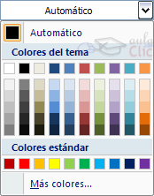
Color de trama: Se elegirá de la lista desplegable un estilo de trama, así como el color de la trama.

En la Banda de opciones disponemos de un botón que nos permitirá modificar el relleno de forma más rápida:
Si se hace clic sobre el botón se sombreará la celda del color indicado en éste, en nuestro caso, en amarillo. En caso de querer otro color de sombreado, elegirlo desde la flecha derecha del botón. Aquí no podrás añadir trama a la celda, para ello tendrás que utilizar el cuadro de diálogo Formato de celdas.

Formato de celdas (IV)

Números
Excel nos permite modificar la visualización de los números en la celda. Para ello, seguir los siguientes pasos:

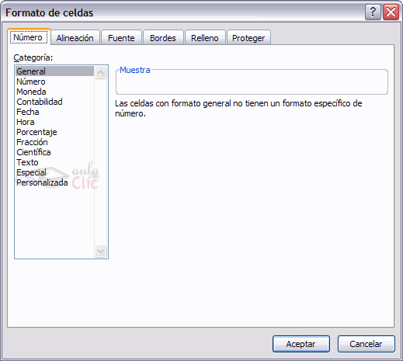
Seleccionar el rango de celdas al cual queremos modificar el aspecto de los números.
Seleccionar la pestaña Inicio.
Hacer clic sobre la flecha que se encuentra bajo la sección Número.
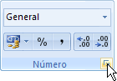
Hacer clic sobre la pestaña Número.
Aparecerá la ficha de la derecha:
Elegir la opción deseada del recuadro Categoría:
Hacer clic sobre el botón Aceptar.
Al elegir cualquier opción, aparecerá en el recuadro Muestra un modelo de cómo quedará nuestra selección en la celda.

A continuación pasamos a explicarte las distintas opciones del recuadro Categoría:, se elegirá de la lista una categoría dependiendo del valor introducido en la celda. Las categorías más utilizadas son:
General: Visualiza en la celda exactamente el valor introducido. Es el formato que utiliza Excel por defecto. Este formato admite enteros, decimales, números en forma exponencial si la cifra no coje por completo en la celda.
Número: Contiene una serie de opciones que permiten específicar el número de decimales, también permite especificar el separador de millares y la forma de visualizar los números negativos.
Moneda: Es parecido a la categoría Número, permite especificar el número de decimales, se puede escoger el símbolo monetario como podría ser € y la forma de visualizar los números negativos.
Contabilidad: Difiere del formato moneda en que alinea los símbolos de moneda y las comas decimales en una columna.
Fecha: Contiene números que representan fechas y horas como valores de fecha. Puede escogerse entre diferentes formatos de fecha.
Hora: Contiene números que representan valores de horas. Puede escogerse entre diferentes formatos de hora.
Porcentaje: Visualiza los números como porcentajes. Se multiplica el valor de la celda por 100 y se le asigna el símbolo %, por ejemplo, un formato de porcentaje sin decimales muestra 0,1528 como 15%, y con 2 decimales lo mostraría como 15,28%.
Fracción: Permite escoger entre nueve formatos de fracción.
Cientifica: Muestra el valor de la celda en formato de coma flotante. Podemos escoger el número de decimales.
Texto: Las celdas con formato de texto son tratadas como texto incluso si en el texto se encuentre algún número en la celda.
Especial: Contiene algunos formatos especiales, como puedan ser el código postal, el número de teléfono, etc.
Personalizada: Aquí podemos crear un nuevo formato, indicando el código de formato.

En la Banda de opciones Formato disponemos de una serie de botones que nos permitirán modificar el formato de los números de forma más rápida:
Si se hace clic sobre el botón, los números de las celdas seleccionadas se convertirán a formato moneda (el símbolo dependerá de cómo tenemos definido el tipo moneda en la configuración regional de Windows, seguramente tendremos el símbolo €).
Para asignar el formato de porcentaje (multiplicará el número por 100 y le añadirá el símbolo %).
Para utilizar el formato de millares (con separador de miles y cambio de alineación).
Para quitar un decimal a los números introducidos en las celdas seleccionadas.
Para añadir un decimal a los números introducidos en las celdas seleccionadas.

